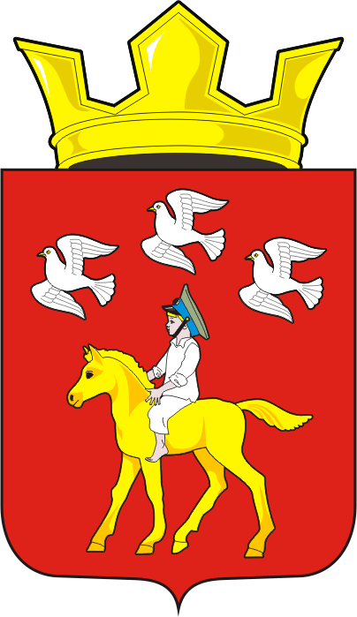

АДМИНИСТРАЦИЯ ЧЕРКАССКОГО СЕЛЬСОВЕТА САРАКТАШСКОГО РАЙОНА ОРЕНБУРГСКОЙ ОБЛАСТИ
П О С Т А Н О В Л Е Н И Е
_

18.06.2019 с. Черкассы № 58-п

О внесение изменений и дополнений в постановление №53-п от 29.06.2012
и в Положения о порядке применения взысканий, предусмотренных
статьями 14.1., 15 и 27 Федерального закона от 02.03.2007 № 25-ФЗ
«О муниципальной службе в Российской Федерации», за несоблюдение ограничений и запретов, требований о предотвращении или об урегулировании конфликта интересов и неисполнение обязанностей, установленных в целях противодействия коррупции.

В соответствии с Федеральным законом от 25.12.2008 № 273-ФЗ «О противодействии коррупции», Федеральным законом от 02.03.2007 № 25-ФЗ «О муниципальной службе в Российской Федерации», Законом Оренбургской области от 10.10.2007 № 1611/339-1У-ОЗ «О муниципальной службе в Оренбургской области», рассмотрев экспертное заключение Государственно-правового управления аппарата Правительства и Губернатора Оренбургской области:

- Внести в постановление администрации Черкасского сельсовета
№53-п от 29.06.2012 следующие изменения:
1.1. В названии постановления слово после слов «Федерального закона» дополнить словами «от 02 марта 2007 года N 25-ФЗ».
1.2. Преамбулу изложить в следующей редакции:
«В соответствии с Федеральным законом от 25.12.2008 № 273-ФЗ «О противодействии коррупции», статьей 27.1. Федерального закона от 02.03.2007 N 25-ФЗ «О муниципальной службе в Российской Федерации», части 7 статьи 20 Федерального закона от 21.11.2011 № 329-ФЗ «О внесении изменений в отдельные законодательные акты Российской Федерации в связи с совершенствованием государственного управления в области противодействия коррупции», статьями 12, 12.1. Закона Оренбургской области от 10.10.2007 № 1611/339-1У-ОЗ «О муниципальной службе в Оренбургской области».
1.3. Пункт 2 изложить в следующей редакции:
«2. Настоящее постановление вступает в силу после дня его обнародования и подлежит размещению на официальном сайте администрации Черкасского сельсовета».
1.4 . Пункт 4 считать пунктом 3.

2. Внести изменения и дополнения в «Положение о порядке применения взысканий, предусмотренных статьями 14.1., 15 и 27 Федерального закона от 02.032.2007 № 25-ФЗ «О муниципальной службе в Российской Федерации» за несоблюдение ограничений и запретов, требований о предотвращении или об урегулировании конфликта интересов и неисполнение обязанностей, установленных в целях противодействия коррупции», утвержденное постановлением администрации Черкасского сельсовета №53-п от 29.06.2012, изменения и дополнения согласно приложения.

3. Настоящее постановление вступает в силу после дня его обнародования и подлежит размещению на официальном сайте администрации Черкасского сельсовета в сети «Интернет».

4. Контроль за исполнением настоящего постановления возложить на Имамбаева М.М., заместителя главы администрации Черкасского сельсовета.

Глава муниципального образования Т.В. Кучугурова

Разослано: | в дело, Имамбаеву М.М., Государственно-правовому управлению аппарата Правительства и Губернатора Оренбургской области

Приложение
к постановлению администрации Черкасского сельсовета
от 18.06.2019 № 58-п

Изменения и дополнения в «Положение о порядке применения взысканий, предусмотренных статьями 14.1., 15 и 27 Федерального закона от 02.03.2007 № 25-ФЗ «О муниципальной службе в Российской Федерации» за несоблюдение ограничений и запретов, требований о предотвращении или об урегулировании конфликта интересов и неисполнение обязанностей, установленных в целях противодействия коррупции»

1. В пункт 1 после слов «муниципальных служащих» добавить слово «Администрации».
2. Пункт 2 изложить в следующей редакции :

«2. За несоблюдение муниципальным служащим ограничений и запретов, требований о предотвращении или об урегулировании конфликта интересов и неисполнение обязанностей, установленных в целях противодействия коррупции Федеральными законами от 02 марта 2007 года N 25-ФЗ «О муниципальной службе в Российской Федерации», от 25 декабря 2008 года N 273-ФЗ «О противодействии коррупции», статьями 12, 12.1. Закона Оренбургской области от 10.10.2007 № 1611/339-1У-ОЗ «О муниципальной службе в Оренбургской области»: налагаются следующие дисциплинарные взыскания (далее – взыскания):

1) замечание;

2) выговор;

3) увольнение с муниципальной службы по соответствующим основаниям».

3. Дополнить пунктом 3 следующего содержания:

«3. Муниципальный служащий, допустивший дисциплинарный проступок, может быть временно (но не более чем на один месяц), до решения вопроса о его дисциплинарной ответственности, отстранен от исполнения должностных обязанностей с сохранением денежного содержания.

Отстранение муниципального служащего от исполнения должностных обязанностей в этом случае производится муниципальным правовым актом».

4. Пункт 7 дополнить подпунктом 2.1. следующего содержания:
«2.1) доклада подразделений кадровой службы соответствующего муниципального органа по профилактике коррупционных и иных правонарушений о совершении коррупционного правонарушения, в котором излагаются фактические обстоятельства его совершения, и письменного объяснения муниципального служащего только с его согласия и при условии признания им факта совершения коррупционного правонарушения ( за исключением применения взыскания в виде увольнения в связи с утратой доверия)».

5. В пункте 9, 10 после слов «Федерального закона» дополнить словами «от 02 марта 2007 года N 25-ФЗ».

